**战斗机座舱设计相关资料**

# **1、战斗机定义及其发展历程**

## **1.1 战斗机定义**

战斗机，一般指歼击机，用于在空中消灭敌机和其它飞航式空袭兵器的军用飞机。

歼击机歼击机是航空兵空中作战的主要机种，它的主要任务是与敌方歼击机进行空战，夺取空中优势（制空权）。其次是拦截敌方轰炸机、强击机和巡航导弹，还可携带一定数量的对地攻击的武器，执行对地的攻击任务。

## **1.2战斗机发展历程**

战斗机按照发动机类型可以分为活塞式战斗机和喷气式战斗机。

### **1.2.1 活塞式战斗机**

活塞式战斗机又称为“活塞式螺旋桨战斗机”。它以活塞式航空发动机作为动力，通过螺旋桨产生推进力。由于活塞式发动机功率的限制和螺旋桨在高速飞行时效率下降，只适用于低速飞行。

活塞式战斗机可根据机翼主要划分为双翼战斗机和单翼战斗机。双翼战斗机活跃于一战时期，著名代表为德国福克E-Ⅲ战斗机（图1-1）、英国的哈维兰DH-Ⅱ战斗机（图1-2），以及苏联的I-153“海鸥”战斗机（图1-3）。由于双翼战斗机自身性能的局限性，到二战期间，基本退出了战斗机的历史舞台，只在极少数情况下有双翼战斗机参战。

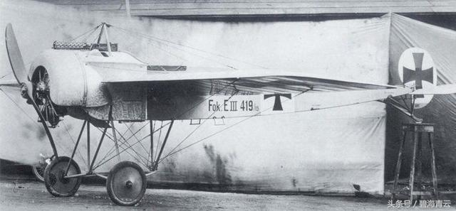

图1-1 福克E-Ⅲ战斗机

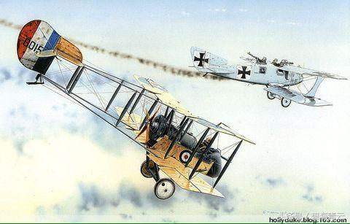

图1-2 哈维兰DH-Ⅱ战斗机

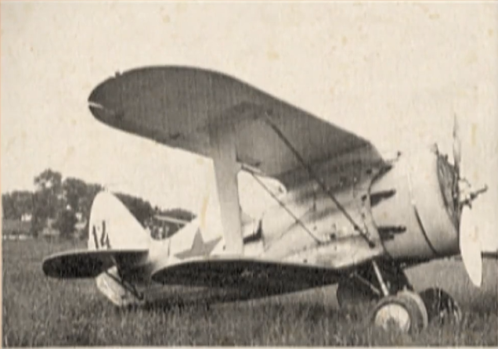

图1-3 I-153战斗机

二战时期的活塞战斗机绝大部分是单翼战斗机，其中的典型代表有美国的P-40、P-51、F4F、F6F等，德国的BF-109，FW-190，英国的“喷火”战斗机，以及苏联的雅克-7、拉-5等型号。

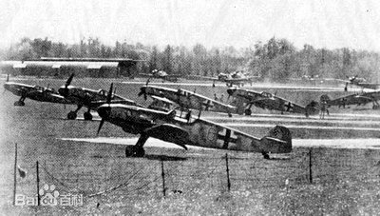

图1-4 BF-109战斗机

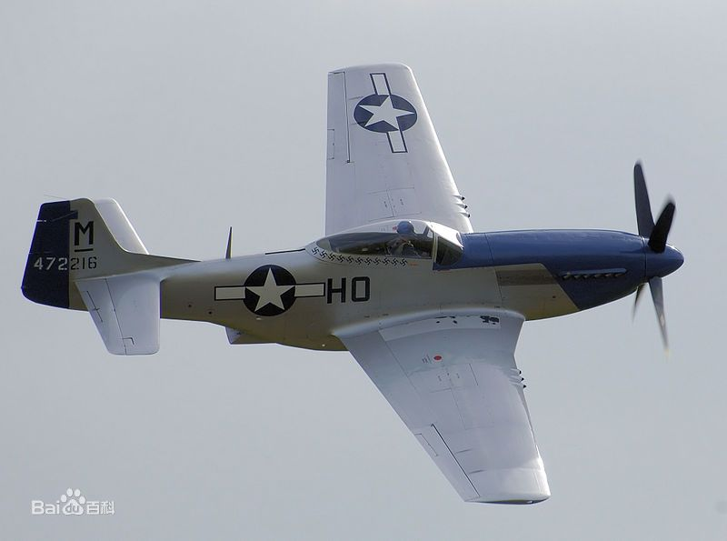

图1-5 P-51战斗机

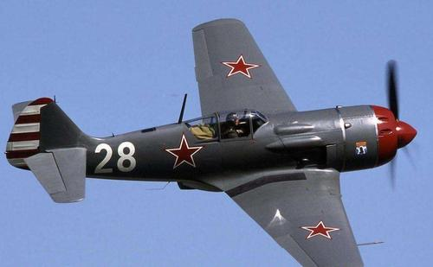

图1-6 拉-5战斗机

### **1.2.2 喷气式战斗机**

二战后期，欧洲出现了喷气式战机，最著名的当属德国的ME-262。

二战后一段时间，活塞式战斗机与喷气式战斗机并存，但前者逐渐被后者所取代，喷气式战斗机直至现在依旧是主流。西方国家将喷气式战斗机分为四代（俄罗斯将其分为五代）。下面根据西方划分对各代喷气式战斗机做简单介绍。

第一代战斗机出现在二战末期的1944年到二十世纪五十年代初。它的主要特点是能以亚音速飞行，但在特定条件下已经可以实现超音速飞行采用尾随攻击，典型代表为苏联的米格-15、米格-17；美国的P-80、F-86以及中国的歼-5等。

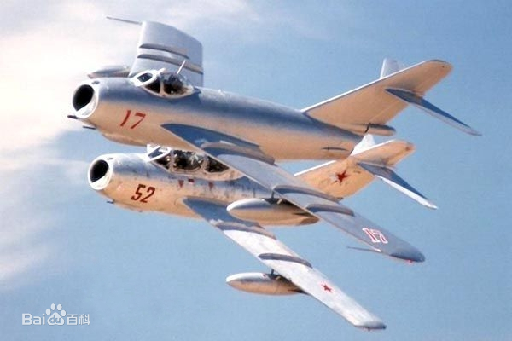

图1-7 米格-15战斗机

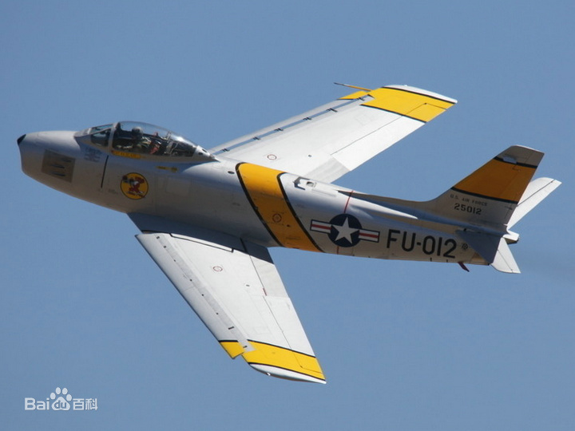

图1-8 F-86战斗机

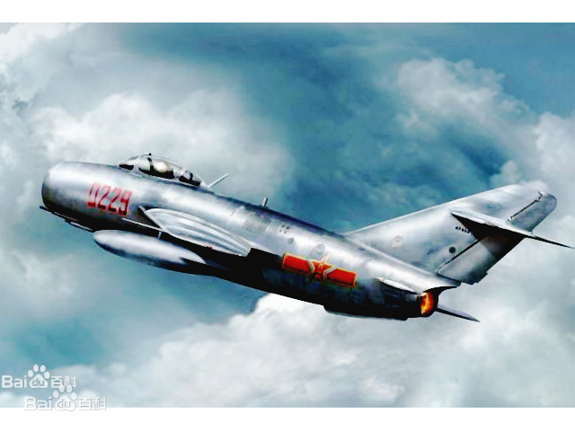

图1-9 歼-5战斗机

第二代战斗机主要是以二十世纪五十年代到二十世纪七十年代研制的战斗机，主要特点是可以超音速飞行，能全天候作战，采用导弹进行中距拦射。典型代表是苏联的米格-19、米格-21；美国的F-4、F-5以及中国的歼-6、歼-7、歼-8等。

图1-10 米格-21战斗机

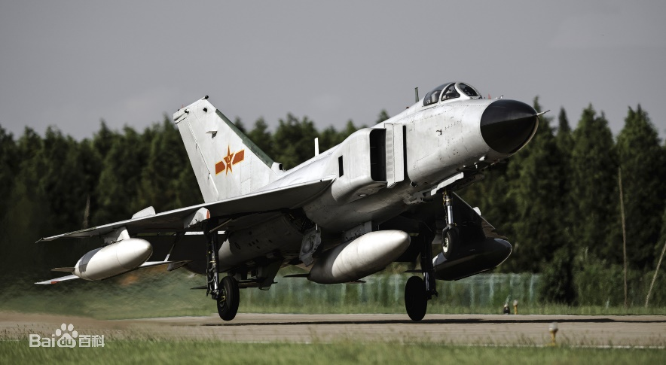

图1-11 歼-8Ⅱ战斗机

图1-12 F-4战斗机

第三代战斗机主要是二十世纪七十年代以后研制的飞机。主要特点是强调亚跨音速机动性，具备下视下射能力，典型代表是苏联的苏-27、米格-29；美国的F-15、F-16以及中国的歼-10、歼-11等。

图1-13 苏-27战斗机

图1-14 F-15战斗机

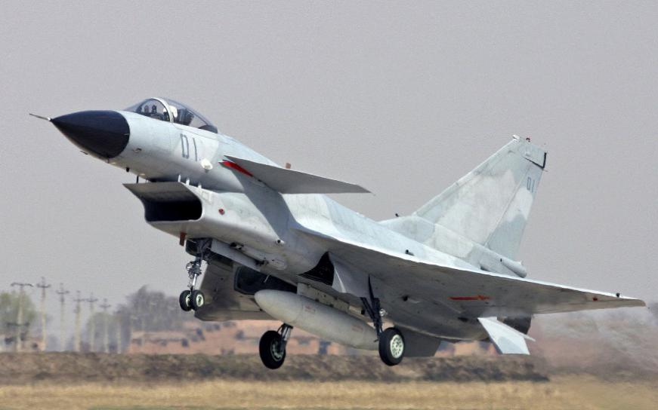

图1-15 歼-10战斗机

从1997年9月7日美国F-22首飞后开始，战斗机的设计进入了第四代。第四代战机主要特点是具备高隐身性能、非常规机动，超音速巡航以及超视距作战能力。典型代表是美国的F-22、F-35；中国的歼-20等。

图1-16 F-22战斗机

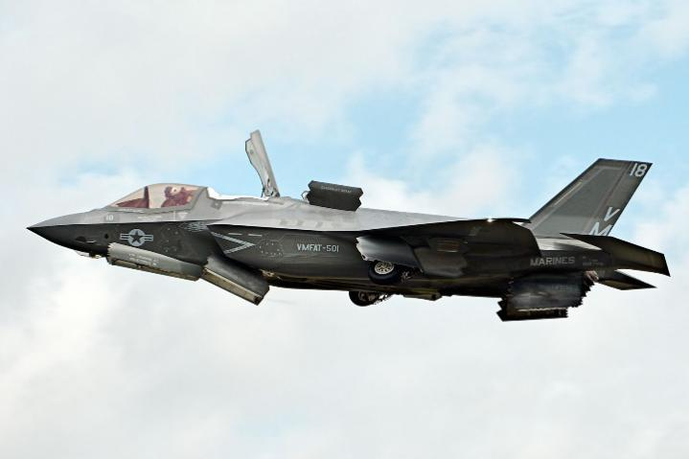

图1-17 F-35战斗机

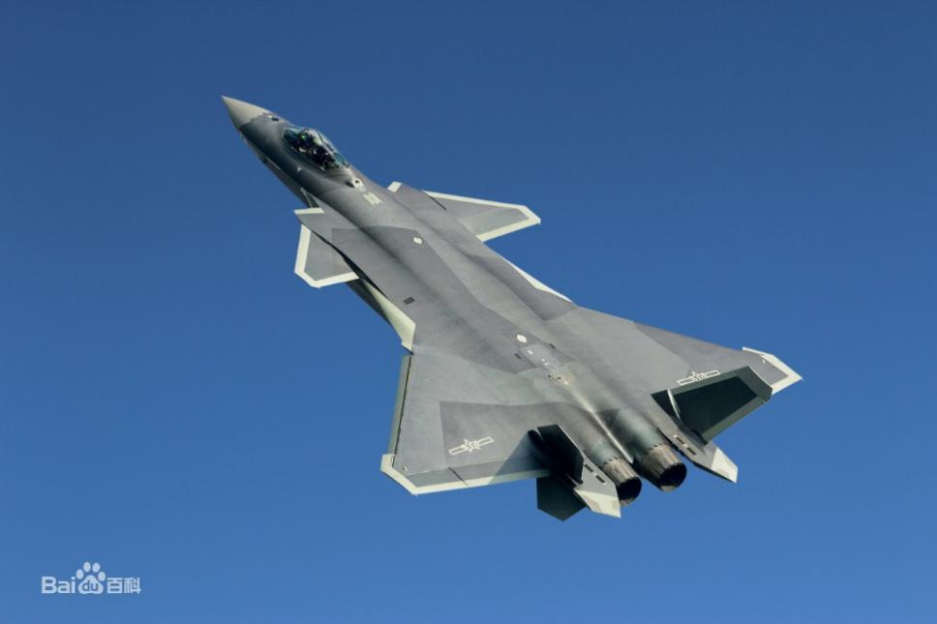

图1-18 歼-20战斗机

# **2、战斗机座舱定义及其发展历程**

战斗机座舱是飞行员操纵飞机执行作战任务的工作环境，是飞行员与载机交换信息唯一的界面和手段，是有人作战飞机的核心组成部分之一。飞行员从座舱里的视觉显示装置、音频信号和外景观察获得信息，经过判断，用手操纵开关、旋钮、手柄或者用语音发出指令，驾驶飞机，执行任务，同时座舱必须满足飞行员在各种条件下高效工作、维持身心健康和机能、应急救生等功能要求。

座舱设计体现了战斗机的综合技术水平，也在一定程度上反映出它的作战能力。战斗机座舱设计是一项以飞机的作战任务，战术技术性能和结构设计为依据，充分考虑人的生理、心理诸因素，以充分发挥人-机系统工效的系统工程。在设计中，工程师主要权衡有限空间与显控设备布局、安全性、舒适性的矛盾；多通道信息集中与显示控制的矛盾；座舱内视与外视转化的矛盾；以及视距内与视距外转化的矛盾。合理的座舱布局和显控配置是充分发挥战斗机性能的关键因素之一，是关系到提高飞行员操作工效、减轻工作负荷的重要人因工程学问题。座舱布局包括仪表板和操纵台布局两大部分。下面主要介绍喷气式战斗机座舱的布局演变。

## **2.1 一代机座舱**

第一代喷气式战斗机座舱内完全是机械操作装置和机电显示仪表。中央驾驶杆以机械连杆的方式操纵飞机舵面控制俯仰和滚转，脚蹬也以机械连杆的方式操纵方向舵控制偏航。

### **2.1.1 盲目飞行仪表板**

一代机座舱内基本采用第二代机电伺服仪表(螺旋桨战斗机使用第一代简单机械和电气仪表),仪表板布局采用标准的盲目飞行仪表板,即将地平仪、空速表、高度表、陀螺半罗盘、转弯仪和升降速度表这6个仪表装在仪表板中央，发动机仪表排列在两侧。地平仪指示飞机俯仰和倾斜，是重要的仪表，位于仪表板中上位置；空速表和高度表是相互有关的重要仪表,装在地平仪左侧；升降速度表与姿态有关，可以和地平仪互相参照，装在地平仪右侧； 陀螺半罗盘装在地平仪正下方；转弯仪则装在陀螺半罗盘的右侧。

### **2.1.2 技术局限**

这个阶段的仪表单一，自身完全是独立的系统，拥有独立的传感器和传送机构，拥有独立显示控制的空间，只能依靠飞行员熟练地综合各个仪表的指示才能正确驾驶飞机。随着仪表数量的增加，新增的仪表围绕在6个“盲目飞行仪表”的四周，如果仪表板指示的飞行信息与飞机操作之间的关系没有合理匹配好，极易增加飞行员的工作负荷。至第二代飞机，“盲目飞行仪表板”已经落后于时代，满足不了全天候飞行和起飞着陆的要求。

图2-1 米格-17战斗机座舱

图2-2 F-86战斗机座舱

## **2.2 二代机座舱**

因第一代战斗机速度、升限、加速性和爬升率不够，二十世纪五十年代后研制的第二代战斗机在气动上做出较大改善（如增大机翼后掠角、采用超音速翼型等）来提升速度和高度。第二代战斗机座舱内仍维持机电仪表显示与机械连杆操作，但是随着飞机性能提升，特别是强调全天候作战，系统较一代机更复杂，飞行信息量极大增加，座舱内显示仪表和操作电门的数量增多。

### **2.2.1 T形布局**

~~为~~缓和仪表板日益拥挤的问题，工程师在第二代几点伺服仪表的基础上对飞行仪表进行综合，对于指示相关信息的仪表进行综合，减少仪表数量；同时将无线电导航和其他经过计算机加工的指引信息综合进相关的显示器中,形成第三代飞机仪表，即综合指引仪表。综合指引仪表不但可以显示综合的飞机实时状态信息，同时还指引信息，直接告诉告诉飞行员如何正确操纵飞机以达到预定飞行状态或目的地。综合指引仪表进一步启发工程师从人因工程学的角度研究飞行信息与飞机操作的内在关系,改革仪表板布局，最终设计出T形布局形式：以指引地平仪为中心，下方布置航道罗盘，左边布置空速表，右边布置高度表及升降速度表。

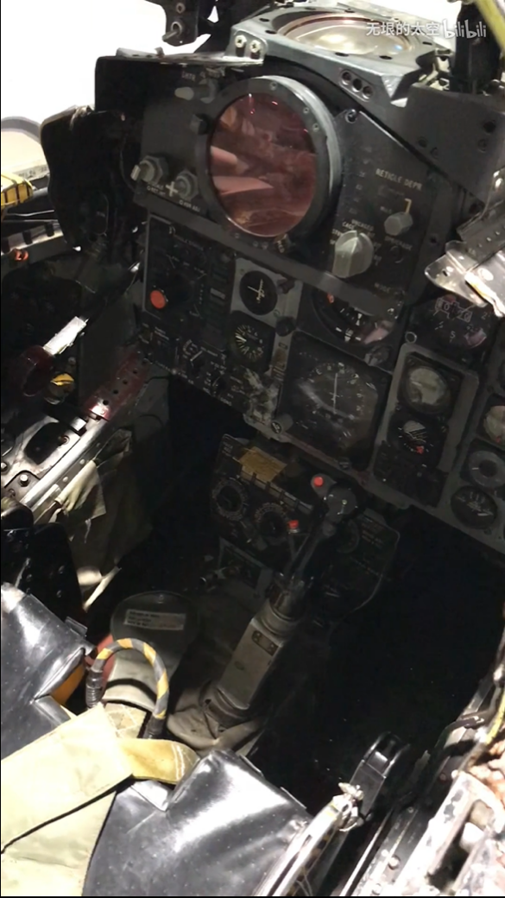

图2-3 F-4战斗机座舱

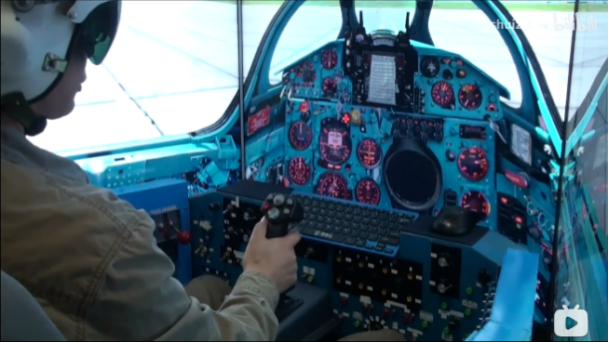

### 图2-4米格-21bis战斗机座舱

### **2.2.2 技术局限**

无论是盲目飞行仪表板还是T形布局,从显示特性上都属于机械光调制显示仪表,即机械显示仪表，信息容量小，灵活性差,功能受到限制，且占有固定空间，只能采用空分制显示信息。空分制仪表板布局一经确定,被显示信息的位置也就固定不变。不常用的仪表始终占据固定位置，利用率不高,还会分散飞行员注意力。此外，随着机械显示仪表数量不断增多，座舱会越来越拥挤,特别是飞机飞行性能的提升会越来越限制前机身的截面积。

## **2.3 三代机座舱**

三代机开始趋向多任务、多用途的路线,强调亚跨声速机动性和近距格斗能力。因显信息量的急速提升,使得飞行员的工作压力日益繁重。为根本解决空分制显示的缺点，工程师们将座舱设计成运用计算机控制电子显示和数据总线传输技术。按功能横向组合或综合，将机载航空电子设备的显示器和控制器综合成一个系统，并利用阴极射线管作为电子显示器件研制出电子飞行仪表，即第四代显示仪表。电子飞行仪表主要有平视显示器和多功能下视显示器：平视显示器作为主飞行仪表；多功能显示器通常用以显示垂直情况、水平情况、武器管理及系统监视等信息。

电子显示仪表具有很大灵活性，采用时分制显示，在不同时间显示不同的信息，工作状态可以自动或手动切换，能一表多用，按需显示，特别是能显示经过计算机加工过的指引信息，减少人为差错。

最初电子仪表利用单色阴极射线管，后改用彩色阴极射线管。现正逐步使用有源矩阵液晶显示器。电子飞行仪表首先被座舱仪表板窄小的战斗机采用，并逐步在其他机种上推广使用，成为现代飞机的主要显示仪表，座舱逐步去拥挤化。

第三代战斗机中的综合控制系统主要由握杆操纵控制器、显示器周边按键和正前方控制板等构成。

### **2.3.1 平视飞行及握杆操纵**

平视显示器是为了解决飞行员内外视矛盾而研制出的多功能电光显示仪表，将阴极射线管产生的光学字符用准直投影的方法显示在飞行员正前方的既透光又反光的显示屏上，使飞行员在关键飞行阶段不必低头看仪表，能够保证平视机头正前方飞行，即平视飞行。平视显示器的应用取代了传统的各类飞行参数指示仪表，结合多功能显示器使得座舱内仅需保留少数几个备份的关键参数指示仪表，座舱显示仪表板大大简洁化。

随着机载数字计算机的迅速发展，工程师们开始把各个机载电子设备综合成一个以计算机为核心的综合航电系统，利用数字多路传输总线互通信息。座舱内传统的机械连杆控制也逐渐被电传控制取代,脚蹬、驾驶杆甚至油门杆均通过数字电子技术将飞行员操作位移量转化为电信号传输至控制端； 同时，在驾驶杆和油门杆上装设雷达、武器和显示器的控制开关，使得飞行员大过载机动或作战时双手可以不离开驾驶杆或油门杆（HOTAS），即保持飞机操纵又统一控制武器、探测器、显示器的工作状态和重要参数，提高人机界面的自动化程度。

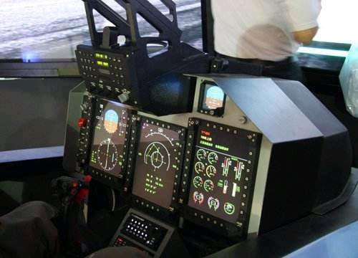

图2-5 歼-10C战斗机座舱

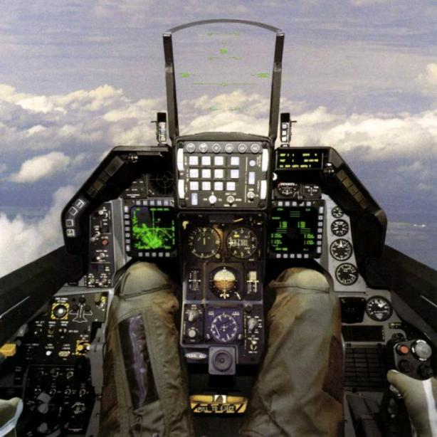

图2-6 F-16C战斗机座舱

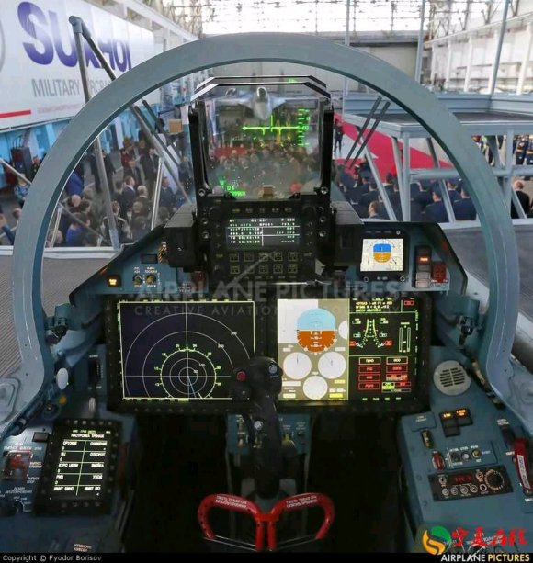

图2-7 苏-35战斗机座舱

### **2.3.2 技术局限**

无论是早期的常光平视显示器还是后期的衍射平视显示器，对飞行员眼睛的位置有视场区域要求，在这个视场外部则看不到平视显示器画面信息，平视显示器安装完后位置是固定的,而飞行员的头部则是运动的。

受限于系统可靠性和系统综合技术水平，座舱内控制器的数量没有得到精简（早期F-15座舱内控制器数量接近300个）。HOTAS上设置的开关种类也越来越多，有些案件甚至多个系统共用。

## **2.4 四代机座舱**

1997年9月7日，美国F-22战斗机成功首飞，该飞机的设计定位完全区别于三代机,采用隐身设计及超声速巡航，结合强大的航电系统和射频系统，达到先敌发现、先敌攻击、先敌摧毁，F-22的出现标志着世界战机进入第四代。F-22外形上采用吸波材料和隐身涂料，座舱盖为水泡形整体玻璃并镀有金膜。座舱内的布局大体类似于三代机，保持着一个平视显示器结合多个多功能显示器的形式，但任务功能更加强大( 如增加了态势感知功能) 。系统更加综合化，彻底取消了机电仪表，控制电门的数量相对三代机减少不少，座舱更加简洁。

2006年12月15日首飞成功的美国F-35战斗机，是继F-22后的第二种四代机型。得益于先进的电子信息技术和系统综合设计技术，F-35的座舱比F-22简洁得多，F-35将平视显示器的功能综合进头盔里面形成头盔显示器，采用一块整体大屏幕取代F-22的多个小尺寸多功能显示器，大部分系统的控制均由传统店门操作改为通过触摸大屏幕显示器完成，操纵台上电门的数量相比F-22减少很多，大约仅为其1/3。

第四代战斗机座舱布局具有如下特点：

（1）座舱布局综合化：采用大屏幕显示器替代复杂且数量众多的常规仪表。综合各种控制板，构成显示控制高度综合化的座舱，即所谓的“玻璃座舱”(Glass Cockpit)。这种座舱具有良好的人机工效。节省了空间，减轻了飞行员的负担。

（2）显示控制智能化：应用语音合成识别系统；应用飞行员助手系统，将来自多种信息源的同一类信息加以处理、综合后显示给飞行员，并协助飞行员进行威胁评估决策。实施战斗任务的动态规划、火力分配、武器管理和火力控制等。

（3）显示器宽视场化：采用全息平显（也称衍射平显）技术，将折射光学准直系统改为衍射光学准直系统。总视场扩大为30°×20°；采用了头盔显示器，包括平视显示器和头跟踪器，总视场进―步扩大为40°×40°。宽大的视场使飞行员更适应夜间恶劣天气飞行作战、低空突防、对地精确攻击等任务，对提高整体作战效能具有重要作用。

（4）战况显示器大型化：四代机增大了主下视显示器即态势显示器的尺寸。仿真实验表明：从一个大显示器上了解情况的速度，比起从几个小显示器上了解情况的速度要提高1倍。

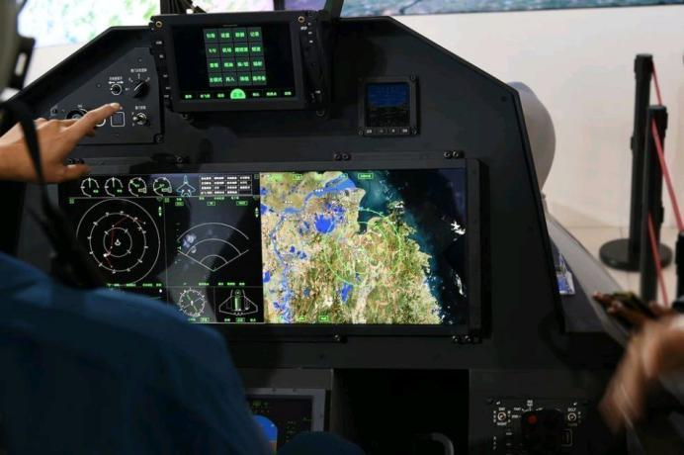

图2-8 歼-20战斗机座舱

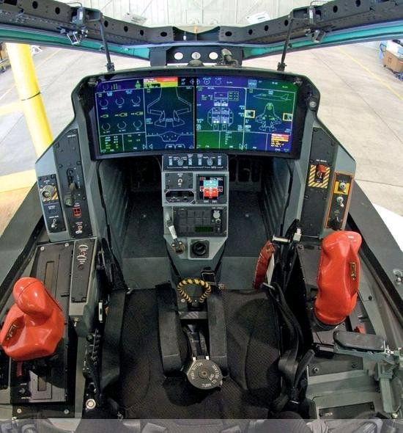

图2-9 F-35战斗机座舱

## **2.5 战斗机座舱布局的人机工效考虑**

战斗机座舱布局的不足主要体现在人机工效方面：一是信息量极大地增加，飞行员必须处理大量的输入、输出信息，任何的信息漏失或错误感知都可能导致决策上的失误；二是飞行员要快速、准确地做出反应，任何的处理延误同样会引起严重的后果；三是飞行员高度紧张、工作负荷过大，不利于快速、准确地做出反应。

人机工效设计是一种以操作者（飞行员）为中心的设计思想。该思想在座舱设计中起至关重要的作用：在开始新的座舱设计时，需要根据过去的使用经验，未来的使用目标来确定人机工效的设计要求，然后通过模拟仿真和样机分析，评估各种设计方案是否满足要求。

人机功能分配是座舱总体设计中的基本问题之一。应该根据人、机各自的特点，进行合理的功能分配，实现座舱设计中人机关系的辩证统一。把任务合理分配给飞行员、自动驾驶系统或人、机器共同完成，直接影响到座舱的人机界面设计，并在很大程度上决定着战斗机的作战效能。

飞机座舱是飞行员的工作场所。合理的布局设计可以提高飞行员的工作效率、确保系统的安全可靠。座舱布局的人机工效学主要针对飞行条件下人的特点和任务要求，确定座舱内显示器，控制器的位置、尺寸、颜色、亮度等要素的设计原则，使之适合飞行员的工作特点和能力。战斗机座舱空间小、设备多。在非常有限的空间内布置诸多设备，既要从座舱基本结构和尺寸方面考虑功效学问题，又要考虑人接收信息的规律，飞行环境对人的影响等因素；要从总体上对座舱的几何设计、信息设计、显控设计等提出要求，并对系统进行工程管理。

## **2.6 战斗机座舱座椅的发展及弹射座椅**

### **2.6.1 战斗机座椅的发展**

第一次世界大战中，各国开始为作战机飞行员配备降落伞。第二次世界大战时，战斗机的时速已提高到600公里以上，飞行员爬出座舱跳伞日益困难，之前的座椅设计已不符合时代的要求。德国首先开始了对能把飞行员弹射出机舱的座椅的研究。1938年德国曾试验过橡筋动力的弹射座椅，以压缩空气为动力的弹射座椅和以火药为动力的弹射座椅。

为解决低空救生问题，美、英等国在50年代又相继研制出火箭助推的组合动力弹射座椅。60年代，美、苏两国在弹射座椅的基础上，又首先研制成功密闭和半密闭式的弹射救生系统。70年代初，美国试验了可飞弹射救生系统，座椅离机后变为可控飞行器，飞行一定距离后，人椅分离，开伞降落。

随着超音速时代来临，老旧单一的弹射座椅落伍，第三代弹射座椅应运而生。在采用速度传感器后，可根据离机速度执行多态化救生模式，有效地缩短了低速开伞的时间。时至今日，世界各国现役机种装备的弹射座椅仍以第三代为主。

当前，战机正从三代机向四代机（西方标准）进行过渡，而航空救生系统发展则相对滞后。现役及在研的几种四代机依然采用第三代弹射座椅，难以满足复杂飞行状态下的航空救援，第四代弹射座椅的研制迫在眉睫。第四代弹射座椅是一个自动飞行器，被称为“飞机中的飞机”。由于关键技术尚未攻克，到现在仍未装机服役。未来，第四代弹射座椅会成为兼顾飞行可控技术、自适救生能力、生命威胁逻辑控制的模块化系统，智能化、人性化的新型弹射座椅将会拥有更多的用武之地。

### **2.6.2 弹射座椅**

弹射座椅又称敞开式弹射救生系统，其基本组成结构如图2-10所示：

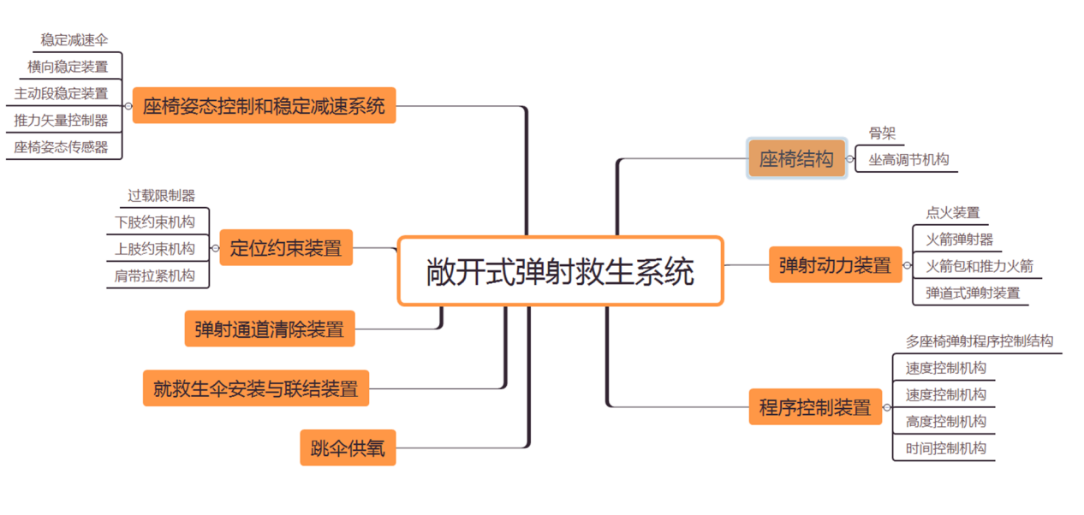

图2-10 敞开式弹射救生系统

弹射座椅弹射过程如图2-11所示：

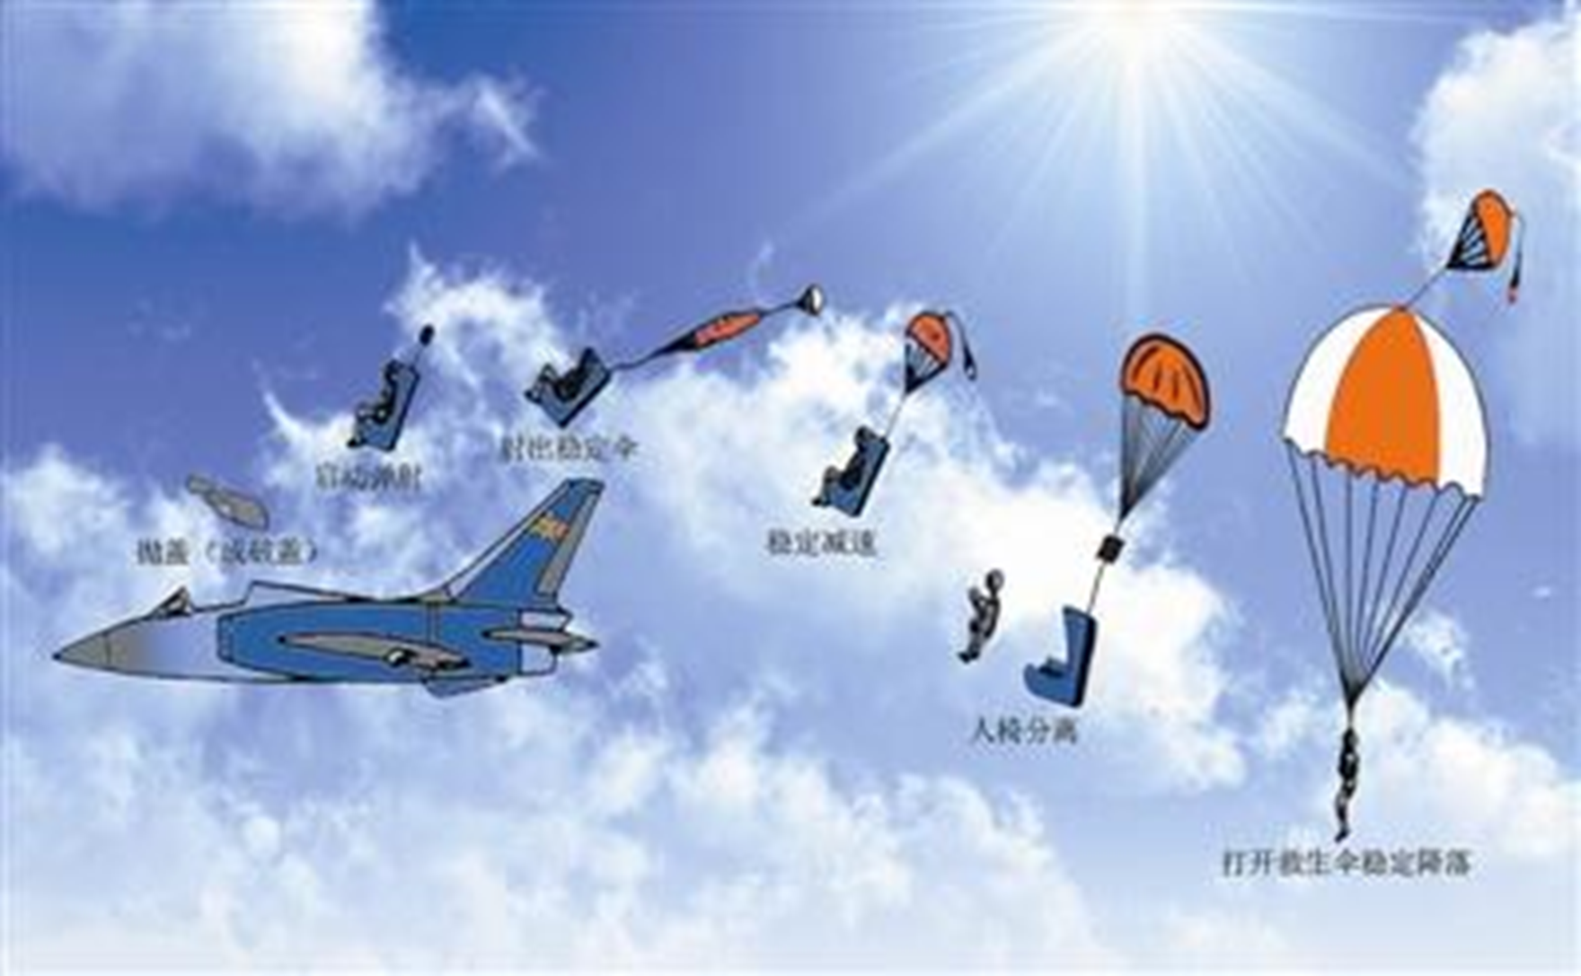

图2-11 弹射座椅弹射过程

目前世界上大部分战斗机采用的是抛盖式弹射，就是利用火箭先将座舱盖整体抛掉，之后火箭弹射座椅再启动。这种弹射方式比较简单，容易操作。世界上性能最先进的弹射座椅当属俄罗斯的K36系统，它可以在零高度和零速度条件下安全弹射。

K36座椅研制于上世纪60年代，苏联在吸取大量事故经验以后，将新一代弹射座椅的设计核心锁定在了两个方向。

第一个方向是第三代弹射座椅的共同标准：根据具体弹射情况，调整开伞动作与时机；保证在低空低速、飞机处于极端不利情况仍然有很强的救生能力。

第二个设计方向：就是将弹射座椅作为一个独立的飞行器看待，采用特殊的设计使座椅弹射出座舱以后能够大幅改变自身的气动外形，形成稳定可控的飞行状态。

# **3、座舱显控**

## **3.1 显示与控制装备**

目前三代机座舱主要显示设备为平显、头盔、下显，控制设备主要是上前方控制面板、多功能显示器周边键等。

### **3.1.1 显示设备**

**3.1.1.1平显与头盔显示器**

平显是将飞行参数、瞄准攻击、自检测等信息以图形、字符的形式，通过光学部件投射到座舱正前方组合玻璃上的光/电装置。由于光学系统将所显示的信息成像于无穷远处，因此可以使飞行员几乎不用改变眼睛焦距，即可方便观察飞行参数等相关信息。此外，红外、电视摄像机拍摄的视频图像可以以光栅模式投影到平显上。为了增大平显视场、提高显示亮度和外景透光率，美国休斯顿飞机公司首先研制出衍射平显（主要变化是使用全息透镜替代组合玻璃）。

头盔显示器可以理解为“安装在头盔上的平显”，虽然本身视场有限，但由于安装在头盔上，其视野随着头部的转动而转动，视野大。头盔显示器既具有显示数据信息、图像信息的功能，又具有测量头盔瞄准线位置的功能。此外，采用图像增强器或夜视摄像机等装置探测到的图像可在头盔显示器上叠加显示，头盔显示器便可实现夜视功能。

头盔瞄准具是显示瞄准标记或十字线的一种简单的光学装置。用于测量指向目标的瞄准线(LOS)方位，从而确定目标的位置。

平显与头盔显示器相比较如下：

(1)平显精度高，适用于非制导武器投放

(2)头盔显示器捕获目标快，适用于导弹离轴角发射

虽然头盔显示器的瞄准精度大大低于平显，但是投放制导武器不需要很高的瞄准精度。

飞行员通过头盔显示器进行目视搜索和跟踪目标时，导弹及相关的传感器可以快速地随动到目标的位置，截获目标后可立即离轴发射导弹，而且头盔显示器视场大、能灵活转动，满足大离轴角搜索、跟踪、瞄准和发射，从而改善人机接口关系，减轻飞行员的工作负担，提高作战效率。

(3)平显占用座舱安装空间

平显一般安装在仪表板的中上部，占用了仪表板上最好的空间，这一高价值的空间最好用于更有效能的战术态势情况显示。而头盔显示器则戴在飞行员头上，不占用仪表板的空间。

(4)头盔显示器视野大

头盔显示器双目视场为40°（方位）×30°（俯仰），瞄准线的测量范围为±135°（方位）和±85°（俯仰），而平显的总视场为26°（方位）×23°（俯仰）。

### **3.1.1.2 下视显示器**

下显的显示器件分类方法多种多样，按显示器的结构形式可分为阴极射线管（CRT）显示器和平板显示器。平板显示器包括液晶显示器(LCD)、发光二极管（LED）、有机发光二极管（OLED）、电子发光显示器（ELD）等，平板显示器具有完全平面化、分辨率高、轻、薄、省电等特点，符合未来图像显示器发展的必然趋势。

目前,平板显示器主要是液晶显示器(LCD)和有机发光二极管（OLED），其中OLED被视为21世纪最有前途的产品之一，OLED具有如下优点：

(1)厚度薄，重量轻；

(2)为固态结构，没有液态物质，因此抗震性能更好，不怕摔；

(3)几乎没有角度的限值问题，即使在很大的视角下观看，画面仍然不失真；

(4)响应时间是LCD的1/1000,显示运动画面无拖影的现象；

(5)低温特性好，在-45°C时仍能正常显示，而LCD则无法做到；

(6)制造工艺简单，成本低廉；

(7)发光效率更高，能耗比LCD要低；

(8)能够在不同材质的基板上制造，可以做成能弯曲的柔然显示器。

由于液晶分子各向异性，对于不同的入射光，反射率不相同，因此视角较小，只有30～40°，对比度受视角影响较大，随着视角的增大，对比度下降。液晶的响应受环境影响，低温时响应速度较慢，温度过低则液晶会结晶；高温会破坏液晶的定向层，温度过高时，液晶态会消失。

### **3.1.2 控制设备**

目前高级教练机的座舱控制设备主要包括航空电子启动板、上前方控制面板、多功能显示器周边键、双杆以及座舱内的一些开关、按钮。

**3.1.2.1 航空电子系统启动板**

为简化飞行员操作程序，所有航空电子分系统的启动都通过一块智能化的航空电子启动板来完成。航空电子系统启动板控制各航空电子分系统及设备的上电和下电，提供系统及设备通断状态信号指示，控制飞机视频记录器记录方式等。

**3.1.2.2 上前方控制面板**

上前方控制板位于飞行员正前方，是一块可平视操纵的显示板，用于装订或改变航空电子系统的工作参数与选择工作方式等，显示系统工作方式、飞控系统状态等。上前方控制板还可以控制平显的高压电源和亮度调节，控制备份环开关和亮度调节。

**3.1.2.3 多功能显示器周边键**

多功能显示器周边键是可以通过计算机软件设定其控制功能，周边键的控制功能可随着显示画面的改变而改变。多功能显示器周边键用于画面切换、数据加载、修改、系统或设备的自检等。

**3.1.2.4 双方双杆**

双杆上集中了一些重要的控制器（例如作战中必须操作的开关、按钮等）。在时间紧迫的作战阶段，飞行员两眼平视、两手握杆即可完成战斗任务。

**3.1.3 显示与控制架构**

如图1为教练机显示与控制架构，该架构主要由显示和控制两部分组成，显示部分主要包括衍射平显、大屏显示器、头盔瞄准具，控制部分包括双杆、上前方控制面板、航空电子启动板等。此外还有两台互为备份的显示控制处理机。该显示与控制系统可显示整个飞机的飞行参数、系统状态、任务数据、态势信息、视频信息等，提供综合显示、集中控制人机交互方式。

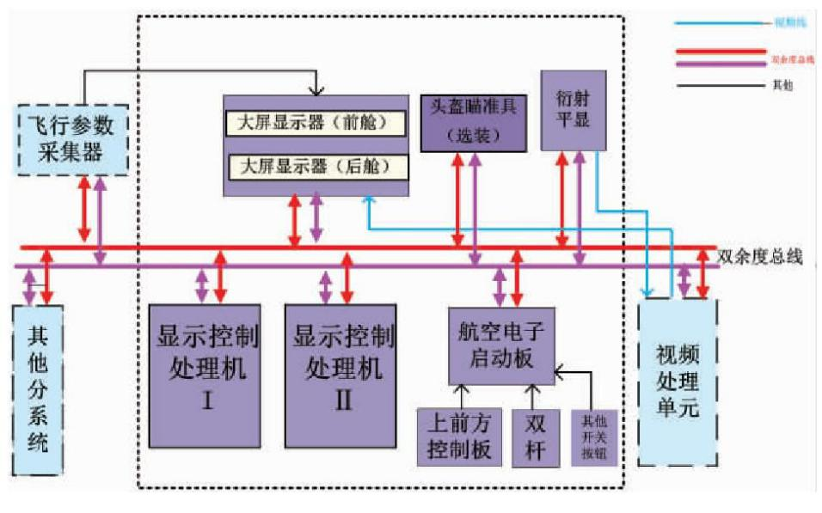

图3-1 教练机显示与控制架构

**3.2 座舱显示技术的发展**

**3.2.1 四维全景显示技术的应用**

四维全景显示屏能够在同一窗口中集中显示飞机导航、作战地形、飞机实时状态、作战目标等内容, 同时还能分屏显示飞行数字地图、全景地图、系统状态及飞机各个飞行阶段的相关信息等。四维全景显示技术的应用, 能够提高飞行员的感知力, 在原有功能的基础上添加信息预判功能, 从而帮助飞行员在任务执行过程中获得真实的飞行图像, 并进行未来飞行轨迹及飞行信息的预测。

### **3.2.2 触摸显示技术的应用**

目前大部分军用飞机的操作按键都设置于显示器四周, 无法满足飞行员的操作需求。触摸显示操作简单, 能大大提升飞行员对显示器的操作灵敏度。现阶段使用较为广泛的触摸显

示技术包括电阻式、电容式以及红外触摸控制系统三种。应用较早的电阻触摸控制系统, 其原理是将复合薄膜附在玻璃触控板上, 在进行按压时, 接触点的上下导电层触碰连通, 从而实现对触控点坐标的控制。电容式触摸控制系统也经常被使用, 在人体与触控板间形成耦合电容, 并计算电流确定触控点的位置坐标。红外触摸控制系统与以上两者有较大区别, 主要是因为其采用光学的方式进行。电路板、双向红外收发管等组成红外触摸控制组件, 并通过飞行员操作时手指遮挡红外线确定触控点的位置。

### **3.2.3 全息导波显示技术的应用**

全息导波显示是在全息技术与导波技术的基础上形成的一种新的准直显示技术, 其主体结构包括透明塑料板及经过特殊设计的微型激光投影仪, 并利用现代化的电子空间光调试设备, 将图像包含的全部信息进行还原。目前全息导波显示技术在头盔的设计中得到了有效的应用, 使得头盔的体积更小、重量更轻。通过全息导波显示技术, 能将飞行员接收到的信息以投影的形式反映到显示屏中, 并在其表面进行成像, 从而实现人机交互。

## **3.2.4 智能化座舱显示技术**

智能化机载座舱显示系统的研发涉及如下关键技术：

(1)嵌入式高性能低功耗计算机图形技术;

(2)实时视频处理技术,包括视频增强、视频融合以及视频压缩及传输技术等;

(3)话音/眼控/手势/脑电多通道人机融合综合控制技术;

(4) 多模式交互式座舱显示系统人机工效评价技术;

(5)三维立体/全息显示技术;

(6)自然话音识别和认知决策辅助技术;

(7) OLED柔性显示技术;

(8)三维音频技术;

(9)针对OLED显示器和裸眼3D显示器的光学综合测量技术。

目前,国内机载显示系统专业厂家已结合大屏幕显示器的研制工作开展多模式交互显示技术的研究工作,并取得了一定的成果。触敏控制技术、语音交互控制技术、三维立体显示技术、OLED柔性显示技术、3D显示技术等多项关键技术已经处于深入研究阶段,有些技术已经在新型飞机中得到应用。

## **3.3 人机交互方式的发展**

**3.3.1 四代机座舱人机交互方式**

第4代战斗机的标志是具备隐身和超声速巡航功能,拥有更强大的航电系统和射频系统。结合20世纪80年代中期以来快速发展的平板显示器及头盔显示器 (HMD) 等技术,在美国的F-22、欧洲“阵风”等先进战机上得以应用。以美国的F-35战机为例,座舱中使用了1块大型液晶显示屏取代了传统的多种显示仪表,不仅能够显示更多的信息,而且丰富的显示色彩为飞行员的态势感知提供了有效支持。在F-35的显示装置中,还创造性地使用了触摸式显示技术,替代了传统座舱内部各种让人眼花缭乱的开关和按钮,极大地减轻了飞行员的操作负担,如图4所示.此外,飞行员还可以根据情况的需要,自行定制和分割F-35的显示屏,这样可以最大程度显示最重要的信息,确保飞行员能得到最为需要的信息;而不是迷失在布满机关的座舱里,从而使飞行员从疲于奔命的简单驾驶员,转变成为更高级的空中战术决策者。

图3-2 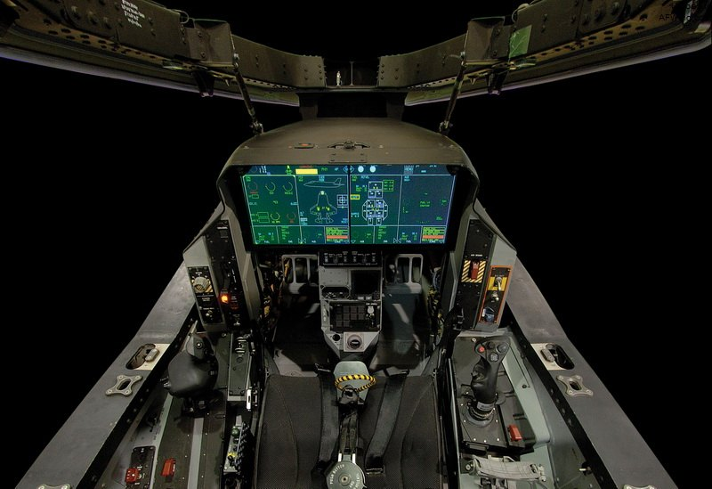F-35战机座舱

在F-35战斗机的座舱中,首次取消了平视显示器 (HUD),将其集成到头盔综合显示器 (HMD) 中,飞行员将通过HMD面罩上的虚拟平显读取所有数据,如图5所示。HMD使得飞行员无论将视线转向何方,都可以从HMD的面罩上读取虚拟平显信息,解决了传统战斗机座舱中,飞行员只有当平视前方的时候,才能从固定的HUD上读取平显信息的问题,为飞行员提供了极大的方便。

F-35头盔还为飞行员提供了独特的能力——可以“透视”他们的飞机。头盔显示器可于被称为分布式孔径系统的一组摄像机交联，后者安装在飞机的表面四周，可提供周围 360 度范围的恒定图像。飞行员朝下看时，飞机下方的图像就会显示在头盔显示器中，如图6。这个功能不仅在战斗非常有用，也利于海军和海军陆战队的 F-35 型号在航母上或在夜间进行垂直降落。

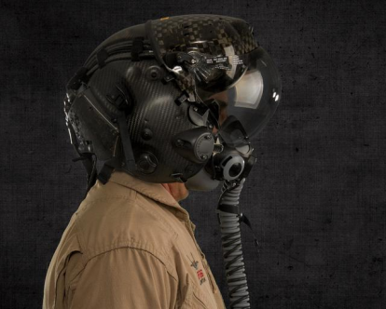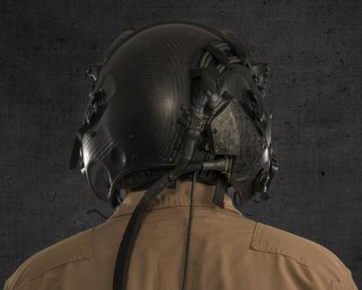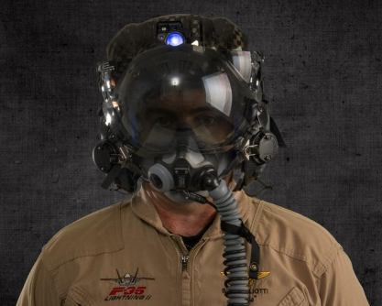

图3-3 HMD面罩

F-35战斗机还在座舱中使用了语音控制交互方式,将语音控制用于完成不需要飞行员瞬间做出决断的任务,例如:加载导航坐标、变换无线电频率,以及计量剩余油量等琐碎任务。合理地利用语音控制系统,可以达到大幅度减少座舱内按键和开关数量的目的,进而实现大幅度减轻飞行员的工作负担,提升战机作战效率。

## **3.3.2 智能座舱人机交互的发展趋势**

新的人机交互设计模式采用沉浸式全息三维显示系统,实现飞行员在复杂环境下对战场态势、飞机状态等的全维信息感知知;综合视觉、听觉、触觉等多种认知通道进行人机交互,使飞行员在任何情况下依靠本能以更加舒适自由的方式操控飞机,达到缩短飞行员的判断、决策时间,减少操作错误,降低飞行员心理及生理负荷,提高作战效能的目的。

### **3.3.3 基于自然语言理解的语音交互**

语音作为最自然便捷的交流方式,具有高效、自然、灵活、敏感、信息呈现慢等特点。将语音交互技术用于机载装备,可以发挥语音交互特点中的优势,对传统的视觉获取方式进行一定程度的补偿。通过语音识别技术实现对机载环境下飞行员语音控制指令的捕获。通过语义理解技术实现对飞行员指令中的关键语义信息进行理解和提取,通过语音合成技术实现语音信息的播报反馈。此外,针对机载装备的特殊应用场景,语音增强、语音降噪、语种识别、声纹识别、说话人自适应、自动翻译等,这些技术都属于语音交互技术的范畴。

结合作战使用过程中飞行员对飞机的操控方式,基于自然语言理解的语音交互方式,可在机载装备中具有以下方面的应用:

(1) 语音控制：语音控制给飞行员提供了额外的操控方式:一方面,可以减少飞行员手动操控的频率;另一方面,基于语音交互的穿透性,也可以提高飞行员对多层菜单选择或多画面调度等复杂操作的执行效率。

(2) 语音输入：语音识别功能可以快速地实现各种文字和数字组合信息的输入功能,将原本需要通过手工操作多达几十个动作,耗时很长的1个信息输入执行指令,简化为1句话时间的语音输入,且实现了飞行员手不离杆的操作。

(3) 语音查询：将语音交互技术应用于语音查询中:一方面,可以避免飞行员频繁的视线切换,减少视觉疲劳;另一方面,可以利用语音播报的方式将各种信息传递给飞行员,充分利用耳朵的功能,释放人眼的负荷。

### **3.3.4 基于空间方位的三维音频告警**

座舱三维音频告警系统充分利用飞行员的听觉通道:一方面,可向飞行员提供具有空间方位的语音指示战术威胁警告,使飞行员更迅速地明确威胁的方向;另一方面,可对消息进行空间分离 (如指示,无线电通信,警告和对讲),使飞行员能够在关注1条消息的同时,注意其他的消息。

美国NASA通过对比研究飞行员在有无座舱3D语音辅助条件下捕捉可视化目标的速度发现,座舱3D语音应用在航空安全飞行中会减少查找时间,标准环境下需要2.63 s,而座舱3D语音下有明显的优势,仅需2.13 s,快了500 ms。基于空间方位的三维音频告警技术能够有效降低飞行员视觉负担,使得飞行员在复杂作战环境下,可获得更加准确、多维音频告警技术能够有效降低飞行员视觉负担,使得飞行员在复杂作战环境下,可获得更加准确、多维有效的态势信息,提高飞行作战能力。

在威胁告警方面,主要是对敌机方位和导弹来袭方位进行告警,通过耳机向飞行员提示带有威胁来袭方位和威胁类型的告警信息,飞行员可以几乎毫无延迟地快速做出反应 (规避或者诱导)。随着导弹技术的飞速发展,传感器探测到导弹以后,留给飞行员的反应时间越来越短,三维音频告警系统就越发显得重要,其是缩短飞行员反应时间的最快速直接的方式。目前,三维音频告警系统能缩短大概1～1.5 s的反应时间。在机内通话系统中,三维音频系统主要实现机内通话通道分离、电台通道分离、通过通话知晓僚机的具体方位、机内故障方位提醒等功能。

### **3.3.5 基于计算机视觉的手势交互**

传统座舱中按键或触控的交互方式会在每一步的操作过程中打断飞行员的操作行为,迫使他们不停地将潜意识中的思维与实际操作行为进行转化,这样无形中又增加了飞行员的操作负担和工作负荷。而手势操作则是直观的、不受物理操作按键束缚的操作方式,用户不用转变其思维方式,而是利用潜意识的动作使用手势来操作命令。在进行交互设计时,利用潜意识的作用可以使交互方式更加符合用户的认知习惯,也使得人机交互更为人性化。

结合手势识别交互方式的应用特点,智能座舱手势交互控制可用于以下操作:

（1）替代部分传统的飞行员辅助性的触控操作,例如翻页、显示画面布局调整、数值增减调节、菜单条目选择等操作。

（2）对于飞行员操纵飞机过程中,飞行员潜意识手势动作与控制意图含义一致的控制操作,可使用手势交互方式进行控制。

（3）有/无人协同指控过程中,解决语音描述复杂不便的飞行员操作,或配合语音控制快速实现对无人机的指控。

### **3.3.6 基于视觉跟踪的眼动交互**

眼动交互是利用计算机技术,通过相机拍摄人眼图像,快速实时计算人眼视线方向和注视位置,实现交互控制。在高过载环境下,飞行员肢体活动困难,但眼睛还可自由转动,在一定范围内不受限制,且追踪目标时眼球移动先于头部移动,利用眼睛注视方向瞄准比用头部位置瞄准能更快地锁定目标并发起攻击。利用眼动交互,可以实现快速定位,解放飞行员双手,适合于复杂环境下的快速人机交互和操作,是面向未来的智能化交互操作技术。未来,随着座舱信息化程度提高,以及头盔显示能力的提升,眼动交互的实用价值将会真正体现出来。

如图7所示,眼动交互技术在智能座舱系统中主要有以下应用:

(1) 眼动控制：利用人眼注视位置进行定位、锁定等操作,通过眼动行为智能控制屏幕画面显示与切换。

(2) 行为分析：通过采集、分析实战/训练中飞行员的视线动作,评判其技能、心理、意图等,提升训练效果,辅助现场操作和决策。

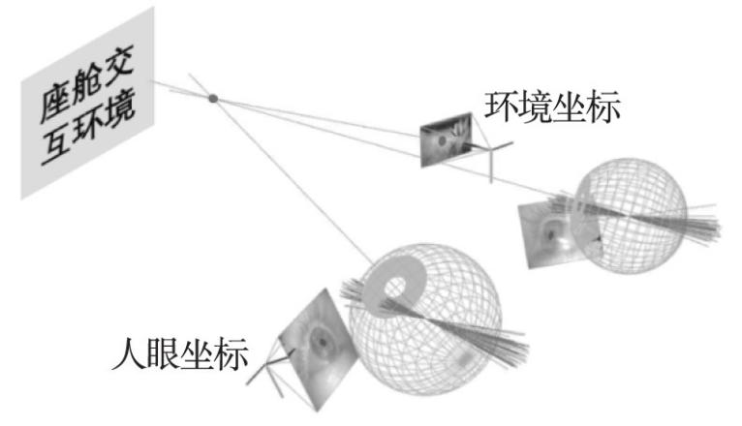

图3-4 眼动交互示意

**4、战斗机当前面临的威胁**

按照威胁的来源进行分类，这些来源主要包括敌方攻击（武器威胁）、飞机主观情况（如飞机机体结构自身的疲劳损伤和人员操作失误等人为差错）以及自然环境威胁。

## **4.1 武器威胁**

飞机战斗威胁按武器类型分类，可分为常规武器威胁、激光武器威胁、粒子束武器威胁、电磁脉冲武器威胁、动能武器威胁、核武器威胁、化学武器威胁、计算机病毒武器威胁、次声武器威胁，以及无人机蜂群作战威胁等。

## **4.1.1 常规武器威胁**

根据武器类型以及发射点与目标位置的关系，可将常规武器威胁归纳总结为3大类:对空导弹威胁、对空射弹威胁和对地武器威胁。

### **4.1.1.1 对空导弹威胁**

(1)地空导弹或舰空导弹二者统称为面空导弹，它们与目标搜索和指挥系统、地面(舰上)制导设备、发射系统，以及技术保障设备等构成地空导弹武器系统。

(2)空空导弹空空导弹武器系统共有4部分组成:空空导弹、导弹发控系统、导弹火控系统和地面设备组成。

红外型空空导弹在攻击飞机的过程中，能够利用其装备的红外点源，或红外成像导引头，识别目标要害部位或易损部件，用以在弹道末端改变瞄准点，提高毁伤效果，这种攻击模式对现代战斗机的威胁较大。

### **4.1.1.2 对空射弹威胁**

对空射弹主要包括航炮、高射炮、高射机枪等，不仅会损伤飞机的蒙皮，还能进一步损伤飞机内部的梁、框、肋、桁条及管路、电缆、设备等。射弹分为爆炸性和非爆炸性2种，其作用主要有穿甲、杀燃、杀爆等，杀燃主要靠破片燃烧毁伤目标飞机，杀爆靠破片和冲击波毁伤目标飞机。

(1)航炮航炮是一种历久弥新的武器，可分为单管式、转膛式和多管旋转式。据相关资料表明，在现有探测技术不出现革命性变革之前，隐身战机间超视距空战将难以实施，因此美军的F-35、F-22战斗机均安装了航炮。

(2)高射炮按口径大小可分为大、中、小型。小口径高射炮有的弹丸配用触发引信，靠直接命中毁伤目标。有的配用近炸引信，靠弹丸破片毁伤目标。大、中口径高射炮的弹丸配用时间引信和近炸引信，靠弹丸破片毁伤目标。飞机在低空飞行时，高射炮可构成较大威胁。

(3)高射机枪主要特点是体积小、质量轻、机动灵活、投入战斗速度快、射速快、火力猛、对低空目标射击效果好。

### **4.1.1.3 对地武器威胁**

在现代作战过程中，由于机场比较固定，因此容易受到敌方对地武器的攻击，如空地炸弹、空地制导弹药、地地导弹、舰地导弹、潜地导弹等，以及电磁脉冲弹的攻击。目前，对机场类目标攻击较多的是子母弹战斗部，它可以在很大的区域范围内杀伤飞机类目标。另外，电磁脉冲武器(微波武器)造成的威胁也不容小觑。有些军用飞机，尤其是涉及到对地攻击的飞机，为机组人员配置了防爆炸武器的部分保护。多数军用直升机都装有能量吸收座椅，这些座椅周围以及头部和躯干后面装有复合装甲，同时机组人员也会佩戴一些身体防护设备。

## **4.1.2 激光武器威胁**

激光具有若干一般光线所没有的特性，如指向性好、能量高度集中、良好的单色性和相干性等，其威胁方式主要有2种:高能激光武器和致盲武器。

激光致盲武器是利用激光束干扰或破坏人的视觉，及各种武器装备中的光电装置。此种武器属低能激光武器，所需的激光功率不高，通常从1千瓦到几十万瓦，随目标种类和距离不同而异。

激光致盲武器一般造成软杀伤，其杀伤情况有2种:一种是激光致盲;另一种是破坏光电传感器，轻则使其暂时失去作用，重则使其彻底毁伤。飞机上一般都有精密仪器，它们的损伤将会直接影响到飞机的作战性能及安全。

护目镜滤镜无法防止频率捷变的光源，尤其是可调染料激光器射出来的光入射到眼睛上。该问题和与目前应对措施导致的视觉退化有关的问题仍有待解决。方法之一是使用像核闪光保护镜的护目镜，遇到强光便能自动关闭。这里的问题是需要在辐射脉冲开始的皮秒(ps) 时间内，找到能转换到足够弱化状态的物理现象。为了发挥其有效性，这样的效果必须可以应用到轻型设备中，在开放的状态下不会降低视觉。以上概念没有实现之前对于暂时或永久性过度辐射，关闭座舱都是最有效的保护。这种座舱的构成以及将飞行员与外部环境视觉隔离的相关问题。

## **4.1.3 粒子束武器威胁**

粒子束武器的原理并不复杂，但要进入实战难度非常大。目前，粒子束武器只是一种尚处在研究关键技术和论证可行性阶段的先进战略防御武器方案，而用在打击飞机类目标，为时尚早。

## **4.1.4 电磁脉冲武器威胁**

电磁脉冲武器又叫微波武器或射频武器，它利用高能量的电磁波辐射，对目标飞机构成威胁。目前，我国的部分三代战斗机和四代机，均采用了隐身技术，因此，电磁脉冲武器或微波武器对飞机的威胁会日益增大。

另外，该武器除了在空中能够对现代战斗机构成威胁，还能够对地面机场造成重大破坏。如果敌方对机场投放或发射对地电磁脉冲武器，可直接造成整个机场的电子系统瘫痪，包括机场导航、通信、指挥与控制系统，以及现代战斗机的航空电子设备等，其威胁模式十分特殊、威胁后果十分严重。

## **4.1.5 动能武器威胁**

可用于战略反导，反卫星和反 航天器，也可于战术防空，反坦克和战术反导作 战。对飞机构成典型威胁的动能武器有电磁高射 炮，它属于超高速射弹武器。

## **4.1.6 核生化武器威胁**

核生化武器(NBC) 的形式包括气体、水汽、液体、起疱剂、凝胶、喷雾剂和微尘等，人们在20世纪就已经开发了这类武器，用于大范围杀伤和使人失能。相对残忍的化学武器会用有毒液体和水汽的形式，比如蒸馏芥子剂(HD)或混合了砷的路易氏剂(HL)的派生物。最近开发的G试剂，比如索曼(Soman)、 沙林( Sarin)和塔崩(Tabun)有更加复杂的效果，现代的VX试剂会干扰神经系统。致命有毒物质由自然界的特殊物种制成，像炭疽孢子和肉毒杆菌病毒。人们有选择地开发这些有毒物质用于生化武器。众所周知，除了即刻的冲击波、闪光和电磁脉冲(EMP), 核武器还会产生持续的有毒辐射灰尘。

这些武器会让人类遭受无差别的严重伤害，它们的产物通过风传播，在环境中持续发生作用，多年之后仍然有致命危害。尽管国际条例禁止使用此类武器，但很多国家仍储存着这些武器，保留发射这些武器的能力以通过威慑来阻止可能的进犯。现在英国和多数西方国家采取的态度是寻求降低核武器的储存量，并促使潜在的攻击者放弃开发和使用核生化武器。所以有必要进行在核生化武器威胁下的操作训练，并且很多军事采购程序都规定，人员和设备应得到防护，抵抗核生化武器试剂的危害。

飞机设计小组在为飞机、机组人员和必须接触飞机的地勤人员安装核生化武器保护装置时，会遇到一系列的复杂问题。飞机可直接被核生化武器试剂破坏，“化学强化"的目的是从弄清作用的机理出发，包括吸收和解吸的动态过程，选择材料并安排结构，这样飞机在功能上就不那么易受损害。此外还有包括去除污染的可行性、使用密封材料和避免污染侵人等问题，比如使用防松螺纹胶。高分子涂料和结构( 如聚碳酸酯或丙烯酸纤维座舱罩的外表面)十分脆弱，起落架舱和大气通道内的所有电线和连接器都会被蒸馏芥子剂和路易氏剂腐蚀，尤其是与此类高浓度试剂接触时。防护措施很复杂，但使用保护性的涂层就能使干净的表面不被污染。更好的方法是使用耐腐蚀材料来整体设计飞机，这样着陆后能立刻通过喷洒清洗去除污染。

保护人员有两种基本方法。第一种认为飞机是“脏”的，使用个体防护装备(IPE)来保护人员。第二种提供整体防护( ollctive protection,colpro)。这一术语用来描述机载无毒空间以及地面设备，像用于穿脱个体防护装备的飞行员室或消毒室。实际应用时，多数战斗机都有个体防护装备，因为打开座舱让机组人员离开或进入时，高速喷气式飞机的座舱很容易接触空中的粒子和水汽。多数螺旋桨飞机没有增压舱，内部对于任何有毒气体也是开放的。

更加困难的问题:是防止在飞行中或地面上时飞机的内部污染，尤其是防止有毒物质进人提供给机组人员呼吸，以及提供给座舱的空气中。污染途径有很多种，主要的途径是受污染的大气进入发动机的APU,从而进人环境控制系统。受污染的大气也会通过打开的门和座舱罩进入，或通过飞行员通道、内部设备空间和起落架舱直接进人座舱中。当机组人员进入飞机时，他也可能将粘在衣服或设备上的有毒物质带进来。

## **4.1.7 核爆炸和定向能武器威胁**

飞机极易受到来自核爆炸的大波谱范围的电磁干扰的影响。这种影响持续几秒钟，影响程度主要取决于装置本身功率和飞机的靠近程度。和爆炸压力波-一样，电磁场的强度随着距离的平方而降低，但强烈的能量也给远距离处造成大面积的直接破坏。就算距离几十千米远，处于无线电频率的能量还能在传统的半导体电子装置中引起过压脉冲。所以，大多数航电系统都对电磁脉冲进行了屏蔽，机身的结构也能承受随之而来的巨大压力。微波和远红外放射会引起强烈的加热效应。这部分能量以及光谱中可见光、近红外和紫外部分的能量都能破坏机载传感器，因此需采用众多防护措施。

## **4.1.8 计算机病毒武器损伤威胁**

计算机病毒武器通常破坏或更改飞机内部程序，使飞机各机载系统因信息传输错误，而产生故障，破坏飞机正常功能，甚至造成机毁人亡或者导致飞机被劫持，通过数据链被敌方操纵，产生反功能，危害巨大。

## **4.1.9 次声武器威胁**

次声武器的威胁方式主要是次声波，它能够对飞行员或空勤人员的器官造成重大损伤，导致身体机能丧失，使飞机失去控制。

## **4.1.10 无人机蜂群作战威胁**

最近几年，无人机蜂群作战受到了世界各国军队的普遍重视，例如，美军将无人机蜂群作战技术视为美国第3次抵消战略五大支撑技术之一。由于其巨大的作战潜力，目前美国有4家机构正在大力发展该项技术。

# **4.2 飞机主观情况威胁**

## **4.2.1 飞机结构故障**

## 飞行员激烈的空中格斗，使飞机使用过载超出了可用过载，引起飞机机体结构或设备损伤等。具体包括以下情况：

（1）压气机或涡轮叶片被打断，断裂叶片穿出发动机壳体，对其他部件产生的威胁。

（2）飞机蒙皮被弹片打伤之后，在高速气流的作用下，造成蒙皮进一步撕裂及线缆损坏等。

（3）飞机蒙皮受伤之后，极小的金属如细小弹片等，造成线缆表皮划伤，此类划伤当时不会产生不良后果，维修人员也很难发现。但是在后续运行过程中，由于线缆的屏蔽层和保护层损坏，导致受损点出现火花，进而可能导致起火。轻者使飞机航空电子系统时好时坏，故障点难以排查;重者烧坏线缆或者致其短路。此种损伤在作战过程中产生的频率很高，隐蔽性强，产生不良后果的时间不确定，故障未知不确定性很大，造成的后果十分严重，其危害性不亚于非隐蔽损伤。

**4.2.2 人为失误**

表4-1 人为失误的分类及在空军事故中的影响

|  |  |  |  |
| --- | --- | --- | --- |
| 失误种类 | 倾向因素 | 破坏性因素 | 使能因素 |
| **感知失误**  视觉错觉  失定向  显示信息误判  交流失误  未发现危险  **主观失误**  故意违背  建模不当  **操作失误**  错过、失误  应答慢  应答轻率  应答混乱  误操作 | **特性**  性格  天赋不足  没有足够经验  过度热情  缺乏飞行技术  感知能力限制  群体行为的一般特性  认知功能的一般特性  **状态**  酒精、药物影响  疲劳  低血糖  生活压力  低士气  兴奋不足  过度兴奋  群体问题：机组人员协调  局部纵容的行为  社交环境  社交因素：彼此自满 | **应激源**  噪声  心理压力  操作压力  时间压力  任务需求高  任务需求低  注意力分散  出现威胁 | **设备设计**  人体工程学：显示器  人体工程学：控制器  人体工程学：布局  个体设备  自动系统逻辑  飞行操纵特性  **过程失败**  训练  简报  行政支持  选拔标准 |

# **4.3 自然环境威胁**

## **4.3.1大气层**

太阳直接照射或者通过臭氧生成过程产生电离辐射和紫外线辐射，目前还没有证据表明这些辐射会对“协和”式超声速客机的机组人员和乘客造成伤害。只有长时间曝露在60 000ft以上的高空，这样的危害才会存在。对于大部分机组人员来说，最可能出现的危险是低气压引起的。对于从不能飞行的飞机中紧急逃生的人员，低温也是应关注的问题。

## **4.3.2天气**

当飞机在高空或极地区域，尤其是在云层中遇到低温时，机组人员会特别留意结冰。机翼结冰不仅增加重量还会影响机翼升力，并且限制发动机的进气量和控制面的移动。多数可能遇到这类情况的飞机都配有飞行防冰和除冰设备。

## **4.3.3太阳**

如果太阳图像落在视网膜相同位置超过一-定时间， 那么感光组织会变弱至不灵敏的状态，并且出现强烈的模糊余像。机组人员尤其需要小心避免盯着太阳看，除非在云层下面飞行或者远离太阳，否则必须使用暗色遮阳板或眼镜来减弱光强。

## **4.3.4云、雾和光散射**

有雾时，前方可视性会受到更多的限制，并且要评估两个因素:能见度，即与可看见的照明物的实际或预测距离;跑道能见度距离。

## **4.3.5飞行包线和飞机机动性**

战斗中，飞行员会试图找出自已飞机性能和敌人飞机性能之间的差异，从而获得能发射武器的位置，但他还必须远离敌人能够反击的区域。这些情况需要利用飞行高度和速度的交替变化，从而达到最佳飞行速度，调转飞机指向敌机。战斗机飞行员的大部分技术都涉及选择并有效执行最有利的机动。这非常重要，因为迎角(AOA)较大时的快速转弯要消耗的能量超过发动机所能产生的能量，同时飞行员不得允许飞机飞得太低和太慢，这些状态会限制飞机的机动性使飞机容易受到攻击。

## **4.3.6鸟撞**

多数非致命性小事故都涉及到碰撞，要么是高速时撞小物体，要么是低速时撞到了大物体。飞机高速飞行时可能碰撞到的空中物体大多是鸟。鸟撞事故多数发生在低空飞行，一般是在起飞和着陆时的机场周围。即使是一只小鸟，也会造成严重的结构性破坏，而且机组人员还要面对破坏程度评估的问题，可能还需要处理发动机故障。

当风挡玻璃被一只大 鸟撞击后，最坏的情况要么是机身变形，鸟的碎片进入座舱，要么就是玻璃粉碎，动物、塑料和玻璃碎片一起冲向机组人员。 如果没有保护，飞行员的脸部和眼睛会受重伤。所以多数军务部门规定，机组人员需要时刻戴上头盔，放下保护面罩。有了面部保护，机组人员只会感觉到飞溅到面罩上模糊不清的东西，以及大气冲击产生的力和噪声。他们需要立即擦干净面罩，控制飞机，降低飞行速度，减缓气流冲击，评估损坏程度，然后尽快降落。

用于海面和地面攻击的高速喷气式飞机会经常涉及到低空飞行，需要使用强化风挡玻璃。最新型的飞机中，配有平视显示器的玻璃合成板，提供了第二道防护。

## **4.3.7碰撞**

地面滑行时的碰撞不太会造成伤害，但正常飞行速度下，空空碰撞或地面碰撞则是致命性的。介于两者之间的事故需要采取保护措施。这类事故一般是硬着陆，这种情况下，大部分的多余能量会通过起落架弯曲和破坏吸收，如果着陆时起落架未放下，靠机身来吸收，如果地面足够软的话，则多余能量也会被地面吸收。

如果机身(连带座舱和座位)的弯曲变形突然停止，那么里面的人会沿着碰撞前的轨迹运动，直到他们停下来。几毫秒的制动时间内，飞机上的人遭遇到的情况取决于很多因素。肌肉没有足够的力量抵御超过25kn的运动突然停止时产生的力，即使小腿、大腿和肩部都佩戴了有效的现代化安全带，也无法保持稳定的姿势。最主要的因素还是碰撞时的飞行姿态。它决定了身体是沿Z方向被推到椅子里，还是往两边甩，亦或是与安全带相抵向前。

1. **未来趋势**

### **5.1 未来战场的特点**

未来战场主要有以下三个特点：多维立体化、多平台多任务，以及高度信息化。未来战机将作为体系作战的一个环节，从陆基、海基、空基和天基四个方面的传感器获取数据。战机或作为体系中的一个打击单元，根据接收的作战态势和作战规则执行作战任务；或作为一个指挥节点，根据接收的作战规划指挥体系中的其他环节；抑或作为侦察单元，利用自身的传感器获取信息并向体系中其他环节发送数据。

## **5.2 推进因素**

## 科学技术的进步和系统综合水平的提高是推进座舱设计水平提升的关键力量。从第一代显示仪表至第四代显示仪表，每一代显示仪表的运用都使得座舱仪表板简洁化，同时促使工程师设计出相匹配的仪表布置原则，减轻飞行员的视觉负担。系统综合水平的提高使得座舱内各系统的开关可以相互综合，结合机载计算机，使得几个连贯的操作动作,飞行员只需完成第一个，后续几个由计算机自动控制完成;此外，结合多功能显示器，变“硬开关”为“软开关”，在显示器上完成操作。

## **5.3 设计核心**

座舱的设计越来越强调人机工效，强调将利用自身的传感器获取信息并向体系中其他环境的相互关系联系起来综合设计，使得座舱任务作业更能够与飞行员相适应，而不是要求飞行员适应座舱内部硬件及其环境，从而减轻飞行员负担,让不同飞行员可以舒适地操纵飞机，提高工作效率和安全性。

根据俄罗斯和美国有关机构的研究结果表明，对于作战飞机，完成同一任务，良好的座舱人机界面，可极大减轻飞行员的工作负担。而要获取良好的人机界面，不但要综合考虑飞机机体本身结构，如雷达、导航、显控、飞控、通信、环控、救生等；还要保证有良好的座舱环境，如灯光、色彩、符号、告警、设备形状与定位、画面布局与画面格式、使用空间、温度、噪声等；还需兼顾战斗机的使用环境，如战场态势、各种威胁、各类信息综合与显示时机，既要保证足够的信息又要防止“拥堵”； 更重要的是必须考虑人的因素，如视界、肢体活动范围、操作习惯、听觉、抗过载能力等。因此四代机及其后机型的座舱人机工效设计重点将是协调人与显示器的交互界面，使飞行员操作舒适、简约和便捷；同时协调人与座舱的环境，使座舱环境适应不同任务段飞行员的生理需求，尽量提升。

### **5.4 未来战斗机座舱的发展方向**

未来战斗机座舱的发展方向主要分为两个方向：物理重组与职能重构。

**5.4.1 物理重组**

首先，是显示系统的优化。战斗机飞行员视觉信息来源主要有自然环境、平视显示器，以及下视显示器。自然环境视野广阔但缺乏信息的提取，且自然环境中的信息易受自然条件影响。平视显示器在不影响飞行员平视驾驶战斗机的情况下可以提供一定的信息，但其视野范围小且不稳定，如上文所述，平视显示器所显示信息受飞行员头部位置影响。下视显示器显示信息相对平视显示器全面，但需要飞行员做平视俯视切换。

基于此，战斗机座舱显示系统优化就有两个方向：

第一个方向，曲面显示屏构建全景座舱。首先，舱盖显示器从功能上可以替代当前的平视显示器，又可以直观显示整个作战空域的态势感知，三维显示附近的作战体系环境。其次，结合虚拟成像技术，战斗机座舱还可以提供夜间、超市结冰天气，以及浓雾等不利环境条件下的飞行能力。最后还可以增加时间维度的显示，使置身内部的可以得到飞机的遇见轨迹和飞机在未来一段时间内的预测输出状态便于飞行员对目标进行无延迟跟踪。

第二个方向，取消透明屏构建封闭座舱。这样可以消除外界对注意力的吸引，同时实现亮度可控，将大大降低对图像亮度的需求；再次，折射失真、透明材质散射以及炫光起雾等将不再是问题。最后，无需克服结构弱点和座舱罩引起的气流扰动等问题，让环境更加安静凉爽。

其次是交互方式重构以及飞行员应急逃生。在战斗机座舱中将会加入语言、手势、眼动、脑电等交互方式，同时设计插入式弹射座舱，使得危险时飞行员可以将封闭舱通过弹射逃生，并为舱体提供相对安静、无核生化威胁的环境；不仅如此，舱体还可以与模拟器连接，用于地面训练。最后可以使得战斗机机舱模块化，可组装替换。

**5.4.2 职能重构——智能与自动化**

首先是生态界面，结束“主仆关系”，飞行员与机载设备相互适应，以最后共同达到目的。其次是意图推进器，可综合任务计划内容和机载系统当前状态推断飞行员下一步操作。最后是综合自动化，可给予机器适度权限，减轻飞行员操作的同时可保证决策的可靠性。

不仅如此，随着航空技术的飞速发展，“虚拟座舱”等将成为未来战斗机座舱的发展方向。战斗机座舱设计将更加智能化和综合化，飞行员的负担会进一步减轻，任务的完成率还会提高，座舱布局设计在整个战斗机设计中的地位将更加重要。